MODULO 3

CAPITULO 18

AULA 00

HOSPEDAR O SITE, GIT HUB, IMAGENS DE FUNDO, TABELAS

AULA 01 GIT E GIT HUB

GIT = software livre de gerenciamento de versões do seu site repositório de códigos ou de linguagens local onde guarda os arquivos em uma pasta, exemplo é como fazer uma nova versão do site, caso não tenha gostado da nova versão do site com o GIT você pode voltar para a versão anterior, o GIT guarda as versões do seu site.

GITHUB(push)= repositório Remoto, hospedagem de sites, backups.

GITHUB SÓ HOSPEDA SITE COM HTML CSS E JAVASCRIPT SÓ ELES.

AULA 02

Instalando GIT E GITHUB

Baixar o GIT no site oficial <https://git-scm.com/> fazer o dowload,

Baixar GITHUB no site oficial <https://desktop.github.com/> fazer o download.

Instale o Git primeiro, coloque o visualestudiocode caso apareça, não coloque o visual stuido insiders, e siga os passos e finalize a instalação depois reinicie a maquina.

Instale o GITHUBDESKTOP e crie uma conta ou faça o login.

AULA 03

Criando a conta no GITHUB, acesse github.com e crie sua conta,

AULA 04

Criando o primeiro repositório local, abra o GITHUBDESKTOP e clique em create a new repository,NAME coloque o nome da pasta do site tem que ser igual a sua pasta do site, depois digite a descrição exemplo curso de algo, depois escolha LOCAL PATH o ccaminho do site o local da onde esta sua pasta, uma pasta antes da sua pasta do site, depois de um check no readme, depois escolha a linguagem se tiver e a licença exemplo MIT LICENSE E clique em create repository.

Depois disso publique seu repositório, para isso esteja logado, desmarque a opção do keep, essa opção é pra deixar seu repositório privado.

AULA 05 GERENCIANDO O REPOSITÓRIO

Abra o GITHUBDESKTOP, em seguida abra o visualcode e altere qualquer arquivo do site, depois disso entre no GITHUBDESKTOP e escreva a atualização e depois clique commit to main feito isso seu repositorio local esta atualizado, na sequencia atualize seu repositorio remoto(nuvem) apertando o botão PUSH.

Para criar um novo repositório basta entrar em file new repository,

DELETAR, selecione o repositório na aba cuurent repository, depois clique no menu repository e remove caso queira apagar a pasta também de um check na caixinha pronto seu repositorio local esta removido, para deletar a pasta do repositorio remoto entre no site com seu perfil e depois em Settings e no final da página delete repositorio escrev a frase e confirme a exclusão.

AULA 06 HOSPEDAGEM DE SITES NO GITHUB

Faça um novo repositório no githubdesktop e coloque de o nome no site e escolha o MIT para a licença depois clique em create repository feito isso só colar os arquivos na pasta que foi criada. ATIVANDO O GITHUBPAGES, entre no seu perfil do github, escolha o repositorio e entre em settings e clique na aba PAGES , feito isso clique na parte do BRANCH e escolha a opçao main e clique em save, pronto seu site esta salvo.

CRIANDO QRCODE

Entre no site <https://www.qr-code-generator.com/> , copie sua url , entre e escolha a opção url e cole sua url e clique para gerar o qr code e faça o dowload feito isso só aguardar.

AULA 07 MANUTENÇÃO DE SITES HOSPEDADOS

Atualize o site entre no GITHUBDESKTOP entre no seu projeto eabra no code, atualize seu site e CLIQUE EM COMMIT no GITHUBDESKTOP para atualizar o projeto local feito isso clique em PUSH para atualizar na web.

AULA 08 RECURSOS SOCIAIS NO GITHUB,

Seguir usuarios, dar estrelas aos repositorios, explorar

AULA 09 CLONAR O REPOSITÓRIOS NO GITHUB

Para clonar um projeto entre no site do github escolha o usuário e o projeto clique em CODE depois clique na opção OPEN WITH GITHUB DESKTOP

AULA 10 GITHUB EM VÁRIOS PCS

Para entrar no github em outros pcs tem que ter instalado o GIT E GITHUB, abra o GITHUB DESKTOP e clique em file-options e accounts e clique no primeiro botão sign-in e digite seu login e senha. Caso o git não esteja funcionando faça esses passos entre em file-options-git, clique no usuário e no email e salve. Agora na parte inicial do githubdesktop selecione seu projeto e aperte o botão de clonar feito isso só escolher o local e salvar. Pronto agora pode usar seus arquivos.

Para fazer logout e eliminar tudo desse PC, siga os passos seguintes, feche todos as programas exceto o GITHUB DESKTOP, Passo 1 clique repository – removy selecione a caixinha isso fará que elimine da lixeira também, clique em remove pronto removeu suas pastas e arquivos, agora clique em file-options-accounts e clique em sign-out, depois clique em GIT e apague o nome e email e salve. Depois só ir no ícone da lixeira na área de trabalho e esvaziar lixeira.

OBS: DICA importante veja o vídeo de segurança no curso GIT E GITHUB para ter uma senha mais forte e autenticada.

CAPITULO 19

AULA 01 dowload das imagens no github guanabara do capitulo

AULA 02 COLOCANDO UMA IMAGEM DE FUNDO

Usando a propriedade background-image e 3 divs e uma classe e 3 id com o mesmo tamanho só que com formatação diferente uma com uma cor de fundo a segunda com degrade e a ultima com uma imagem.

AULA 03 IMAGENS QUE SE REPETEM NO FUNDO DO SITE

Por padrão a imagem se repete mas Usando as propriedades de background repeat essa propriedade com seus valores dá pra não repeti a imagem com valor no-repeat e também colocar ela em uma linha horizontal ou vertical com x ou y

AULA 04 CONFIGURANDO A POSIÇÃO DA IMAGEM NO FUNDO DO SITE

Faça 4 divs iguais mais ou menos 200px de altura e faca uma classe para todas as divs e coloque uma imagem de fundo usando a tag background-image depois crie um id para cada div e em cada uma coloque a tag background-position por padrão a imagem vem com a seguinte posição left top, ela começa da esquerda pra cima, pra mudar a position dela basta colocar tag background-position: left Center ou rigth bottom ela mudara a posição da imagem veja o exemplo abaixo



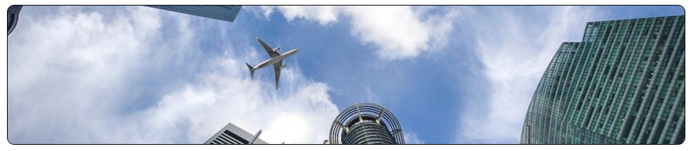

Todas as divs são a mesma imagem so muda a posição delas.

AULA 05 MUDANDO O TAMANHO DA IMAGEM DE FUNDO DO SITE

Caso coloque uma imagem de fundo para diminuir a tela e não aparacer a cor do body basta fazer esse comando abaixo isso só serve para texto pequeno, se for texto maior veja a próxima aula

background-size: cover;

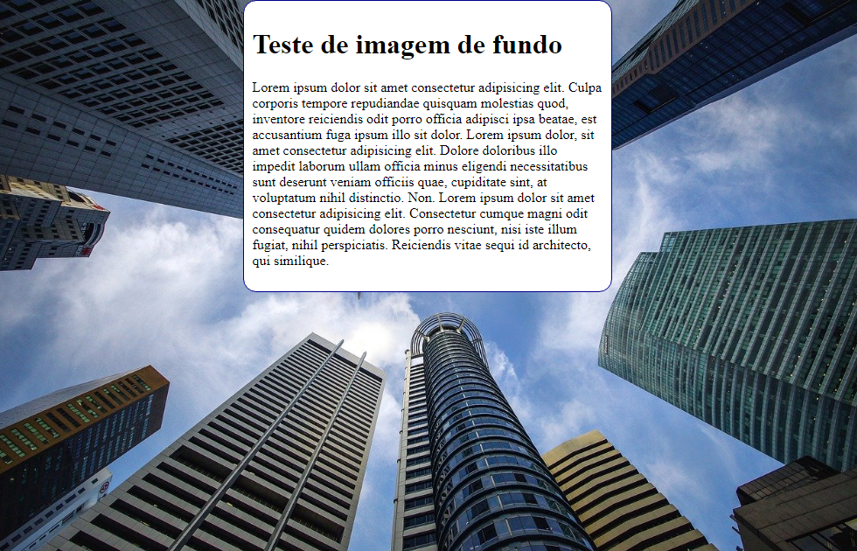

AULA 05 background-attachment e shortand

/\*background-color: blue;

            background-image: url('imagens/wallpaper002.jpg');

            background-position: center center;

            background-repeat: no-repeat;

            background-size: cover;

            background-attachment: fixed;\*/

            /\*Shorthand (abrevia todos os comandos de uma tag) - background segue nessa ordem os comandos

            color > image > position > repeat > [size] > attachment

            obs: size não funcionou com o valor cover por isso teve que ser feito independente

            \*/

            background: blue url('imagens/wallpaper002.jpg') center center no-repeat  fixed ;

            background-size: cover;

background-attachment: fixed , serve para fixar a imagem de fundo, a imagem de fundo fica fixo podendo rolar sua página sem problemas.

SHORTHAND serve para abrevia vários comandos de uma tag que no exemplo é a tag background seguindo a ordem acima exceto o size que não funcionou.

AULA 06 CENTRALIZAÇÃO VERTICAL DE CAIXAS

Para mudar a posição de uma imagem ou div use a tag position: relative em uma div e na outra div use a tage position: absolute e adicione mais três tags: left: 50% e top 50% e transform: translate(-50%, -50%); feito isso conseguira deixar a div no centro da outra div.

 <style>

        #container{

            background-image: url('imagens/target001.html');

            background-size: 100% 100%;

            position: relative;

            height: 96vh;

            padding: 10px;

            background-color: purple;

        }

        #conteudo {

            background-image: url(imagens/target001.png);

            background-size: 100% 100%;

            position: absolute;

            height: 200px;

            width: 400px;

            background-color: yellow;

            left: 50%;

            top: 50%;

            transform: translate(-50%, -50%);

        }

    </style>

</head>

<body>

    <section id="container">

        <article id="conteudo">

        </article>

    </section>

Resultado final do comando tela do navegador



CAPITULO 20

AULA 01 UM PROJETO COMPLETO USANDO HTML E CSS

Nesse capitulo será feito a página Projeto cordel que está nesse link <https://professorguanabara.github.io/projeto-cordel/>

AULA 02 DOWLOAD E ORGANIZAÇÃO DOS ARQUIVOS

AULA 03 AJUSTES NO HTML

AULA 04 AJUSTE NO CSS

AULA 05 COLOCANDO FONTES NO PROJETO

AULA 06 EFEITO PARALLAX SIMPLES

Entre no desafio d12

AULA 07 HOSPEDANDO O SITE

CAPITULO 21

AULA 01 AINDA PODEMOS USAR TABELAS EM HTML

Não pode usar tabelas para estrutura do site

AULA 02 Sua primeira tabela em HTML

Todas as tabelas hierarquia de tabela simples

<table> = Tabela

<tr> =Linha de Tabela

<th>=Cabecalho da tabela

<td> =dado da tabela

AULA 03 Alinhando o conteúdo em tabelas

/\*text-align: center; alinhamento horizontal\*/

            padding: 8px;

            vertical-align: middle; /\*alinhamento vertical seus valores são right,left,middle,bottom,top\*/

AULA 04 TABELAS GRANDES

TAGS semânticas com tabelas são:

Thead= cabeçalho da tabela

Tbody=corpo da tabela

Tfoot=rodapé da tabela

Caption= legenda da tabela

AULA 05 CAPTION E ESCOPO DE TITULOS EM TABELA

Scope= serve para identificar o th como um titulo, o scope só serve para o th.

Col= serve para identificar que o col esta em uma coluna

Row= serve para identificar que está em uma linha.

Veja os exemplos abaixo:

 <tr>

                <th scope="col">Estado</th>

                <th scope="col" style="width: 50px;">População</th>

            </tr>

 <tr>

                <th scope="row">Total de habitantes</th>

                <td class="num"><strong>210.147.125</strong></td>

            </tr>

AULA 06 EFEITO ZEBRADO NA TABELA

Para deixar zebrado a tabela use tr: e o pseudoclasse e nth-child (filho) (2n) isso fará que em dois em dois ele aplique a cor. Observação pode se usar no lugar do 2 even=par ou Odd=impar, como esse comando as linhas even (par) será aplicado a cor e Odd aplica-se na impa.

 tbody > tr:nth-child(2n) {

            background-color: lightgray;

        }

AULA 07 CABEÇALHO FIXO EM TABELAS GRANDES

Para cabeçalhos fixos coloque esses comandos position: sticky e também colocar o backfround, feito isso va na aba table e coloque a posição relative.

 thead > tr > th {

            position: sticky;

            top: -1px;

            background-color:lightgrey ;

        }

  table{

            width: 500px;

            border-collapse: collapse;

            margin: auto;

            position: relative;

        }

AULA 08 MESCLAGEM DE CELULAS

<tr>

                <td> A </td>

                <td colspan="2"> B </td>

            </tr>

            <tr>

               <td rowspan="3"> D </td>

            </tr>

Colspan= mescla a coluna

Rowspan=mescla a linha

AULA 09 DESAFIOS

DESAFIO 1

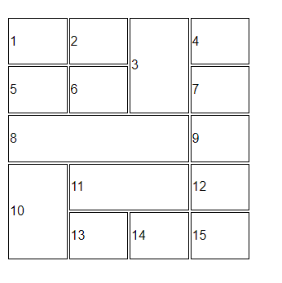

DESAFIO 2

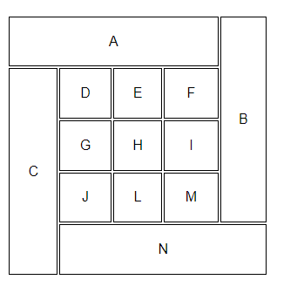

AULA 13 COLSGROUP

<table>

        <colgroup>

            <col class="amarelo">

            <col>

            <col class="red" span="2">

            <col>

        </colgroup>

        <tr>

            <th scope="col">Nome</th>

            <th scope="col">Sexo</th>

            <th scope="col">Idade</th>

            <th scope="col">Profissão</th>

        </tr>

Para personalizar a coluna de um modo geral basta inserir essas tags colsgroup e colocara <col> cada uma para uma coluna, depois é so personalizar no css com as cores de sua preferência. E <span> serve pra personalizar colunas seguidas.

AULA 14 TABELAS RESPONSIVAS

div#container {

            overflow-x: auto;

        }

<div id="container">

Para colocar uma tabela responsiva coloque a tabela toda dentro de uma div e coloque um id nessa div pode ser com o nome container, feito isso no css coloque essa função overflow-x: auto, isso fará que a só a tabela terá uma barra de rolagem horizontal caso diminuía a tela.